กิจกรรมการส่งเสริมด้านจริยธรรมของเจ้าหน้าที่
องค์การบริหารส่วนตำบลช่องสามหมอ อำเภอ คอนสวรรค์ จังหวัดชัยภูมิ

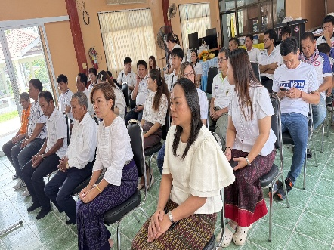
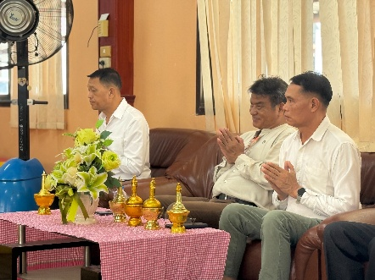

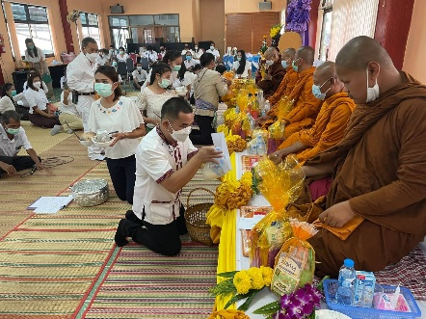
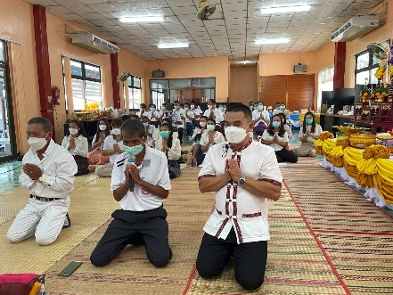

เมื่อวันที่ 24 เดือน มีนาคม พ.ศ.2568 องค์การบริหารส่วนตำบลช่องสามหมอ ตำบลช่องสามหมอ อำเภอคอนสวรรค์ จังหวัดชัยภูมิ ได้ดำเนิน โครงการส่งเสริมคุณธรรมจริยธรรมสำหรับผู้บริหาร สมาชิกสภา พนักงานส่วนตำบลและพนักงานจ้าง โดยมีบุคลากรภายในหน่วยงาน ประกอบด้วย คณะผู้บริหาร ข้าราชการ เจ้าหน้าที่ทุกคน จำนวน 54 คน โดยมี นายเสกสรรค์ จอสูงเนิน ตำแหน่ง นายกองค์การบริหารส่วนตำบลช่องสามหมอ เป็นประธานเปิดงาน ซึ่งโครงการ/กิจกรรม ในครั้งนี้มีการส่งเสริมให้บุคลากรในหน่วยงานทราบถึงรายละเอียดเนื้อหาของประกาศคณะกรรมการมาตรฐานการบริหารงานบุคคลส่วนท้องถิ่น เรื่องประมวลจริยธรรมพนักงานส่วนท้องถิ่น พ.ศ.2565 ประมวลจริยธรรมผู้บริหารท้องถิ่น พ.ศ.2565 และประมวลจริยธรรมสมาชิกสภาท้องถิ่น พ.ศ.2565 และเพื่อให้บุคลากรทุกคนภายในหน่วยงานนำหลักเกณฑ์ตามประมวลจริยธรรมไปใช้ในการปฏิบัติตน และรักษาคุณงามความดีที่เจ้าหน้าที่ของรัฐต้องยึดถือปฏิบัติโดยเคร่งครัด รวมถึงแนวทางการปฏิบัติตน ทางจริยธรรม (Do’s & Don’ts) เพื่อลดความสับสนเกี่ยวกับพฤติกรรมสีเทา

